**项目管理工具使用情况**

**项目管理工具使用情况：**

作为开源代码库以及版本控制系统，Github拥有超过900万开发者用户。随着越来越多的应用程序转移到了云上，Github已经成为了管理软件开发以及发现已有代码的首选方法。

本项目中，我们利用GitHub进行项目管理，5个人5个分支，分支合并到dev分支，确认无误后合并到master分支。

在本地开发中，我们使用VS Code自带的源代码管理，配合GitHub进行开发

**截图：**

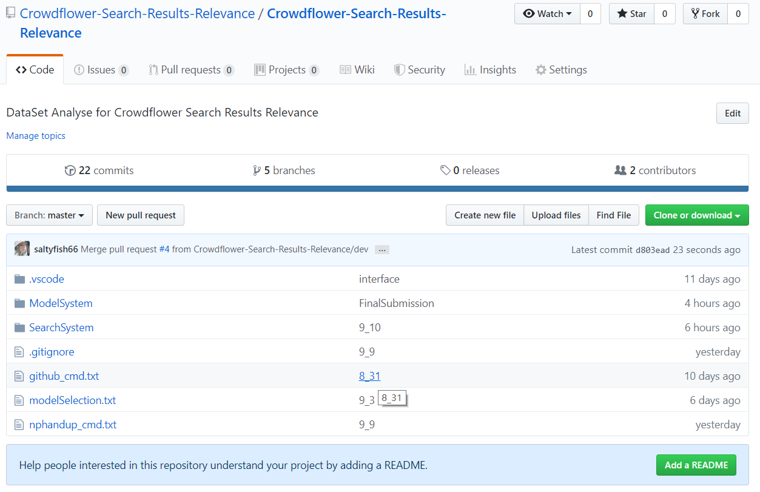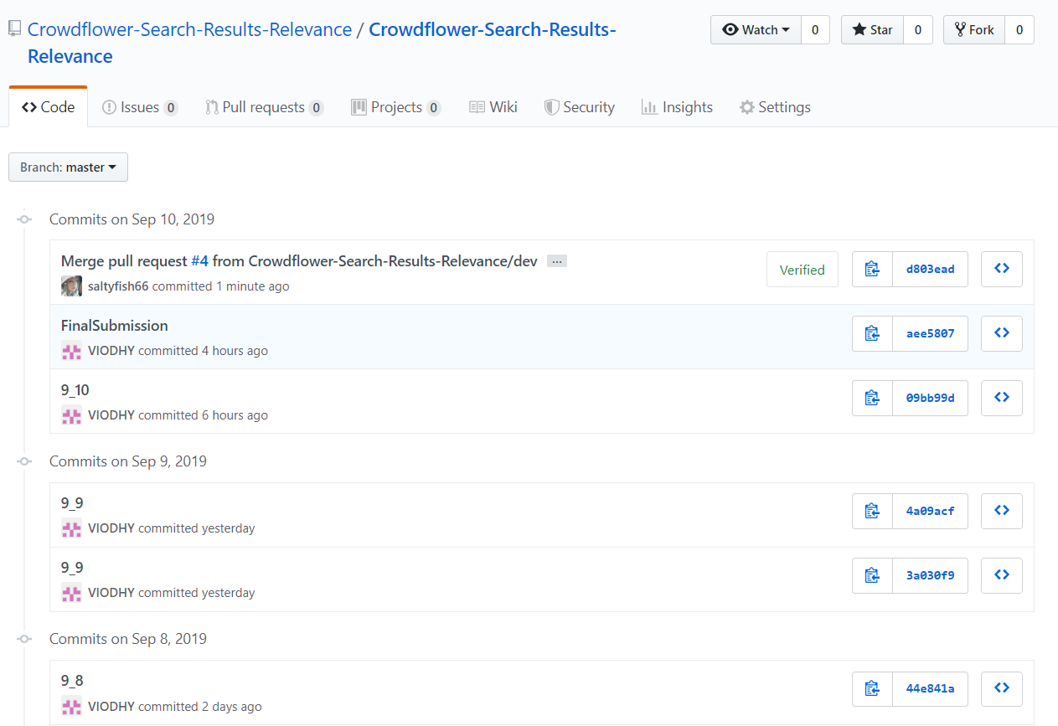

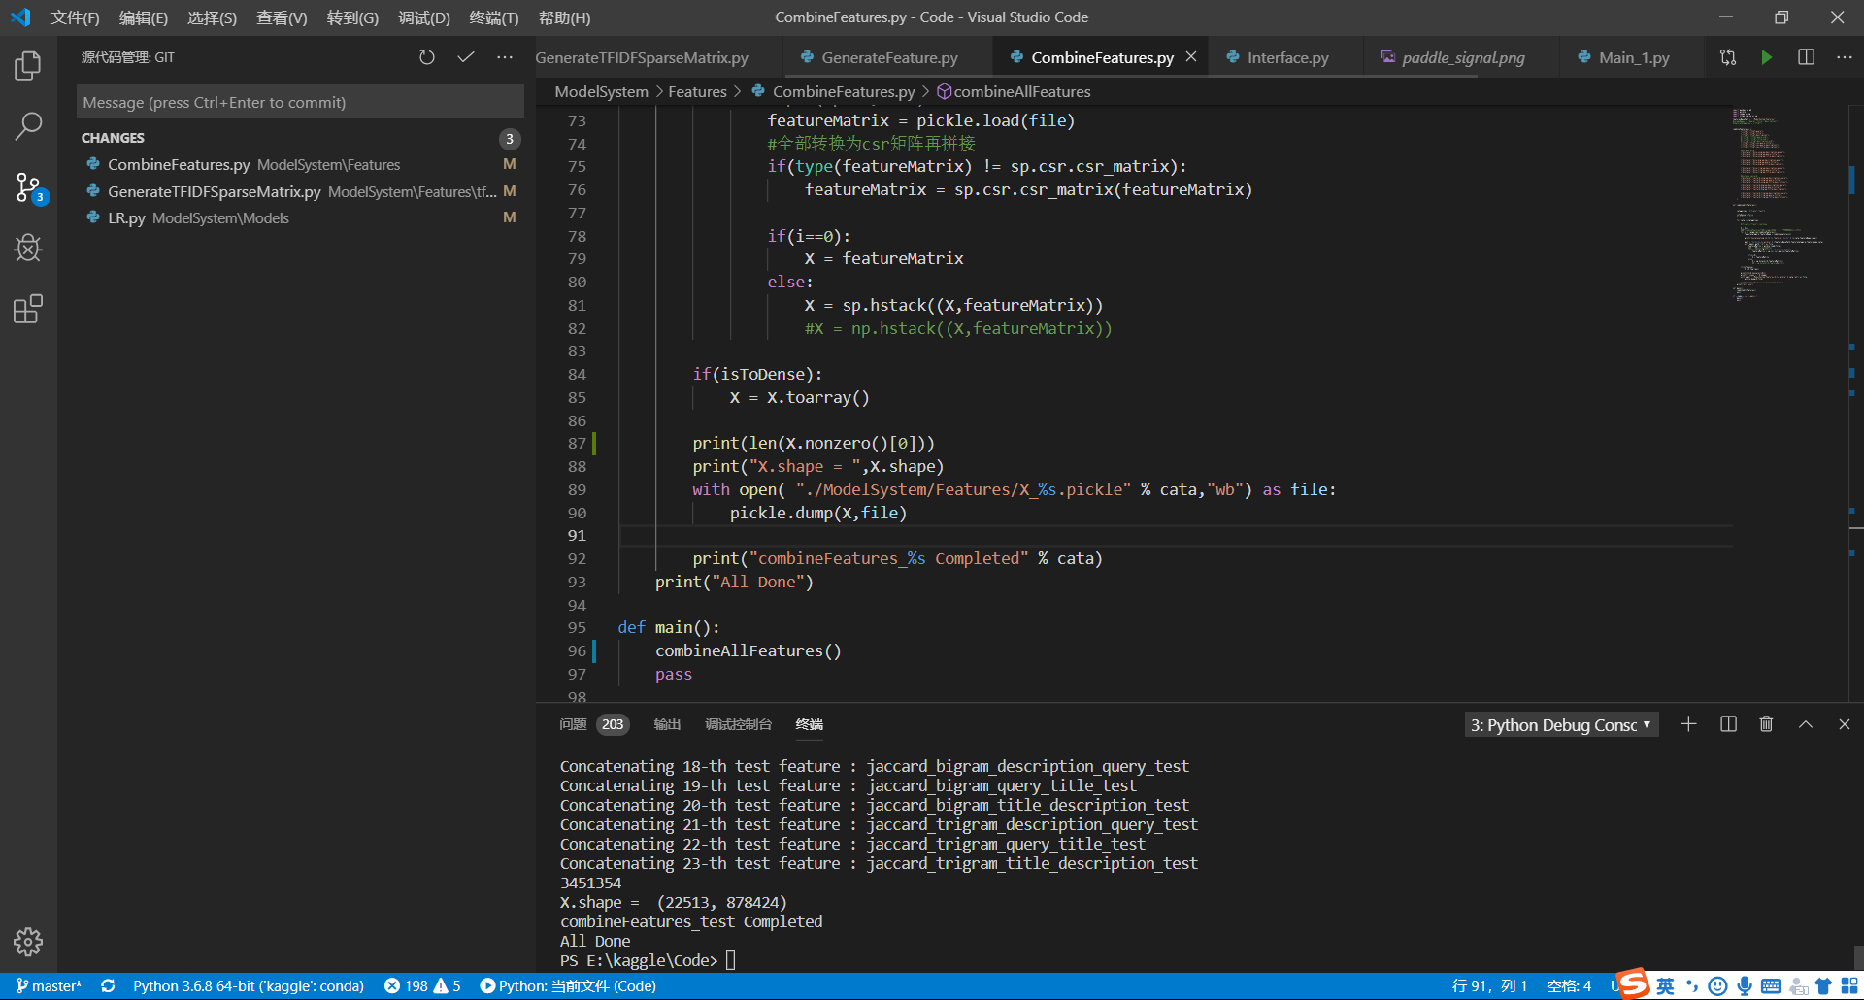

**开发模型：**

**后端：**

后端使用的开发模型是增量模型，每当一个机器学习算法子模块被开发出来后，就会被增加到总模型当中。

**前端：**

前端使用的开发模型是快速原型，先制造出原型，然后不断收集意见对原型进行改进。现已经对原型进行三个版本的迭代。

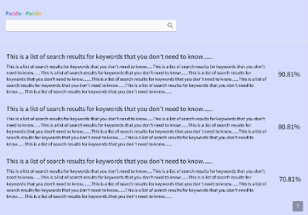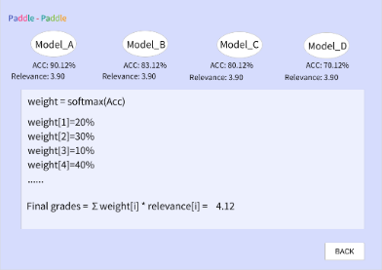

V1.0

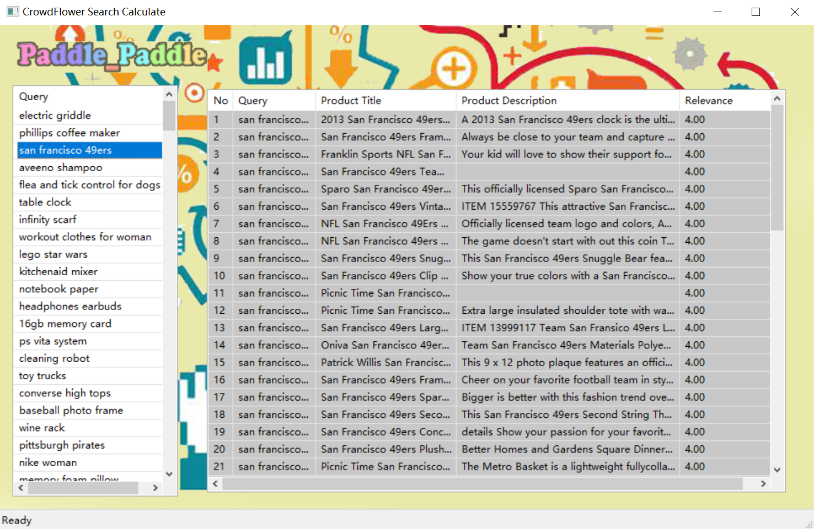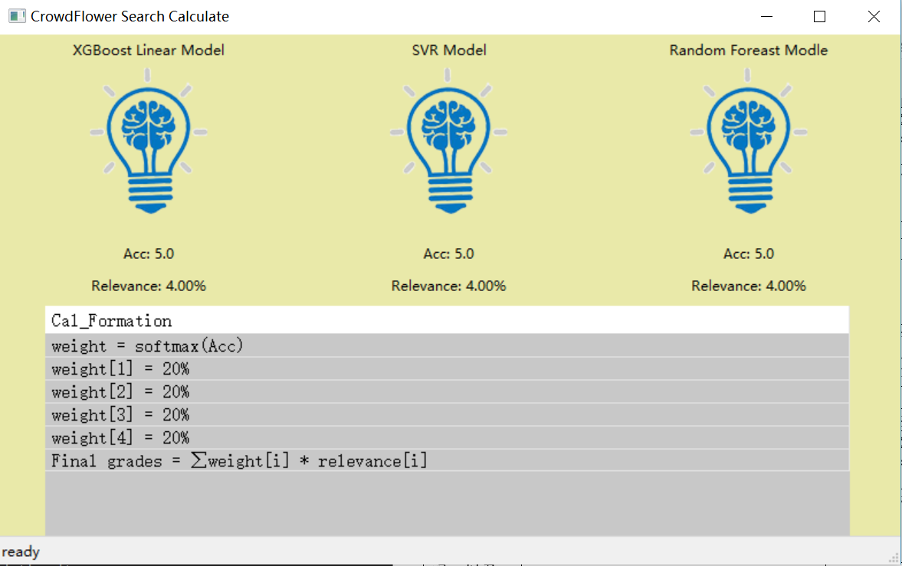

V1.1

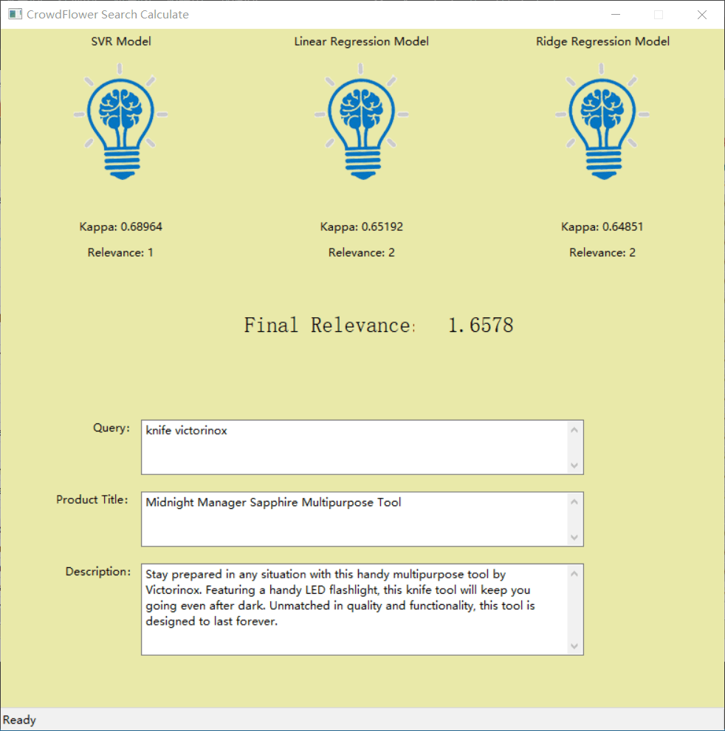

V1.2